**RA 1: Fundamentos de la Sostenibilidad**

**Nombre completo del RA:** Identifica los aspectos ambientales, sociales y de gobernanza (ASG) relativos a la sostenibilidad teniendo en cuenta el concepto de desarrollo sostenible y los marcos internacionales que contribuyen a su consecución.

**Módulo:** Sostenibilidad en el Entorno Productivo

**Curso:** 2024-25



Javier López Gutierrez

**A. Definición de sostenibilidad y su importancia.**

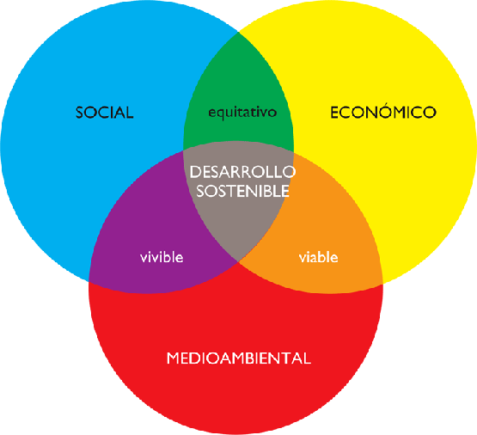

La sostenibilidad es un concepto integral que busca satisfacer las necesidades actuales sin comprometer la capacidad de las generaciones futuras para satisfacer las suyas. Esto implica un equilibrio entre el desarrollo económico, la inclusión social y la protección del medio ambiente.

1. **Importancia ambiental:** La sostenibilidad promueve la preservación de ecosistemas y recursos naturales esenciales para la vida. Esto incluye la protección de bosques, cuerpos de agua y biodiversidad.
2. **Impacto social:** Garantiza que todas las personas tengan acceso a recursos y oportunidades, fomentando equidad y justicia social. Reduce desigualdades y fortalece el bienestar comunitario.
3. **Beneficio económico:** Apoya la creación de economías resilientes, capaces de enfrentar cambios globales como el cambio climático y la crisis de recursos.

Adoptar un enfoque sostenible es crucial para enfrentar los retos actuales y garantizar un futuro próspero para todas las personas.

**B. Análisis de los marcos internacionales para el desarrollo sostenible.**



Los marcos internacionales para el desarrollo sostenible son herramientas esenciales que guían a los países en la implementación de políticas y acciones sostenibles. Algunos de los más relevantes son:

1. **Agenda 2030:** Establece los 17 Objetivos de Desarrollo Sostenible (ODS) como una hoja de ruta global para erradicar la pobreza, proteger el planeta y garantizar prosperidad.
2. **Acuerdo de París:** Busca limitar el calentamiento global por debajo de los 2°C mediante compromisos nacionales de reducción de emisiones de carbono.
3. **Convenio sobre la Diversidad Biológica:** Promueve la conservación y uso sostenible de la biodiversidad, fundamental para la resiliencia de los ecosistemas.

Estos marcos establecen metas claras y fomentan la colaboración entre gobiernos, empresas y sociedad civil para abordar los retos globales de manera coordinada.

**C. Identificación de aspectos ambientales, sociales y de gobernanza (ASG).**



Los aspectos ASG son pilares fundamentales de la sostenibilidad:

1. **Ambientales:**
   * Cambio climático: Reducción de emisiones de carbono y transición hacia energías renovables.
   * Conservación de recursos: Uso eficiente del agua y protección de ecosistemas.
2. **Sociales:**
   * Derechos humanos: Garantizar condiciones laborales justas y equitativas.
   * Inclusión social: Promover igualdad de oportunidades y diversidad.
3. **Gobernanza:**
   * Transparencia: Implementación de prácticas éticas y rendición de cuentas.
   * Participación: Involucrar a todos los actores en la toma de decisiones.

La integración de estos aspectos en la gestión organizacional y en las políticas públicas es clave para lograr un desarrollo sostenible.

**D. Relación entre los Objetivos de Desarrollo Sostenible (ODS) y la Agenda 2030.**

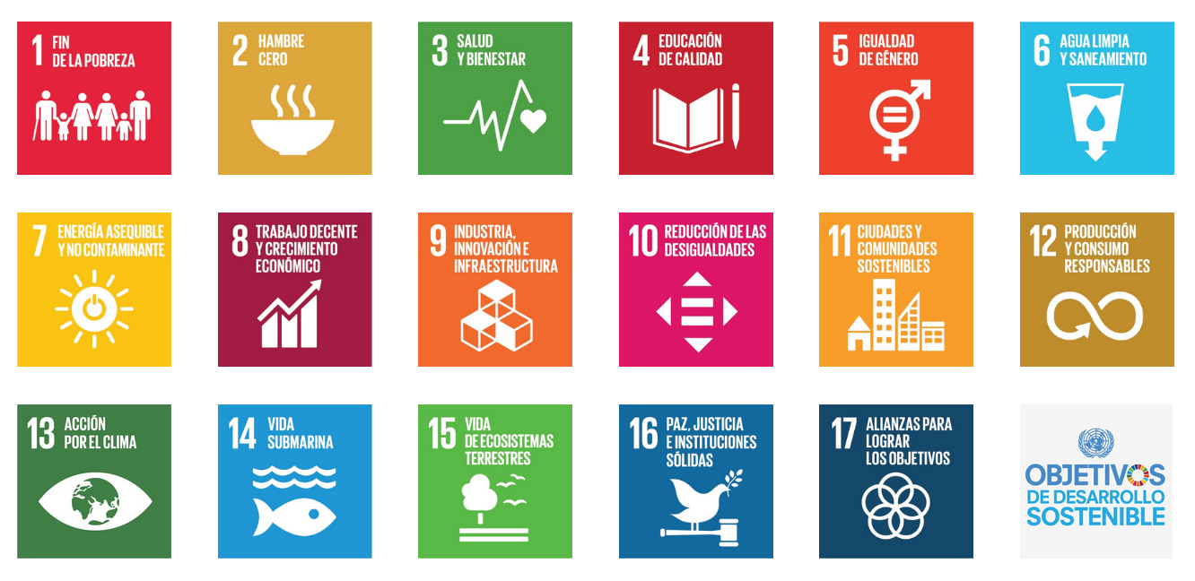

Los Objetivos de Desarrollo Sostenible (ODS) son el eje central de la Agenda 2030, adoptada por las Naciones Unidas en 2015. Estos 17 objetivos abordan aspectos clave del desarrollo sostenible:

1. **Erradicación de la pobreza:** Garantizar un nivel de vida digno para todas las personas.
2. **Acción climática:** Implementar medidas urgentes para combatir el cambio climático.
3. **Educación de calidad:** Asegurar acceso inclusivo y equitativo a la educación.

La Agenda 2030 busca alinear esfuerzos globales para cumplir con estos objetivos, fomentando alianzas y colaboración entre los diferentes actores de la sociedad.



**E. Estándares de evaluación del desempeño en sostenibilidad.**

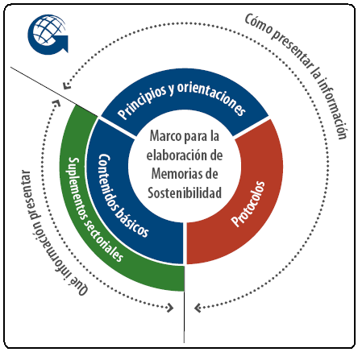

Evaluar el desempeño en sostenibilidad es esencial para medir el progreso y la efectividad de las acciones implementadas. Algunos estándares destacados incluyen:

1. **Global Reporting Initiative (GRI):** Proporciona lineamientos para elaborar informes de sostenibilidad transparentes y comparables.
2. **ISO 26000:** Ofrece guías para integrar la responsabilidad social en las organizaciones.
3. **Sustainability Accounting Standards Board (SASB):** Define indicadores específicos para medir el impacto ambiental, social y de gobernanza en distintos sectores.

El uso de estos estándares permite a las organizaciones identificar áreas de mejora y comunicar su compromiso con la sostenibilidad.

**F. Inversión socialmente responsable y su relevancia en la sostenibilidad.**

**

La inversión socialmente responsable (ISR) es un enfoque que considera criterios ambientales, sociales y de gobernanza en las decisiones de inversión. Sus beneficios incluyen:

1. **Impacto positivo:** Dirigir capital hacia empresas que generan beneficios sociales y ambientales.
2. **Mitigación de riesgos:** Invertir en negocios sostenibles reduce riesgos asociados a problemas como el cambio climático o conflictos laborales.
3. **Generación de valor:** Las empresas con prácticas sostenibles suelen ser más resilientes y rentables a largo plazo.

La ISR está ganando popularidad entre inversores institucionales y particulares, impulsando un cambio hacia economías más sostenibles.